RECUPERO DATI FONIA in caso di perdita dovuta a aggiornamenti

Per riconfigurare il VoIP bisognerà avere i dati personali del gestore (se è TIM si può usare anche l'App) diversi per ogni utente.
Ci sono 2 vie: la più semplice è contattare il 187, e richiedere un SMS di configurazione VoIP per il numero della vostra linea.
Dalla GUI del modem poi vanno inseriti in questo modo:

Nella card: Globale:
SIP Network telecomitalia.it telecomitalia.it digest.telecomitalia.it 5060 dxxxxx.co.imsw.telecomitalia.it 0 5060 3600

(xxxxx sono le parti che vi interessano) e premere SALVA.

Nella sottocard: Numero di telefono:
- Impostare su ON
- In user e URI inserire il vostro numero preceduto da +39
- in SIP KEY quella che trovate nell’SMS ricevuto

Premere SALVA
Nella sottocard: Mappatura Ingresso/Uscita:

Dovete abilitare tutte e 4 le opzioni delle chiamate in ingresso e in uscita e premere SALVA
Fatto questo dovrebbe allinearsi e darvi che è registrato.
La seconda via che era necessaria prima che TIM rendesse comunicabili le credenziali e che rilasciasse il firmware 2.0.0 è la seguente:

- Scaricare e installare Python64 per Windows e mettere come destinazione dell’installazione C:\Python

- Aprire il prompt CMD (come Amministratore), entrare nella cartella C:\Python ed installare le librerie necessarie con i seguenti comandi:

python.exe -m pip install requests python.exe -m pip install dnspython

- Scaricare il file voip1.2.zip estrarre il file voip1.2.py e metterlo nella cartella C:\Python

- Sempre dal CMD dentro C.\Python lanciare il comando:

python.exe voip1.2.py xxxxxxx yyyyyyyy zzzz

dove
xxxxxxx è il vostro numero di casa pulito senza + o 39 ad esempio 011223344
yyyyyyyy è il vostro numero di cellulare dove verrà inviato il codice di sblocco senza + o 39 anche qua
zzzz è un qualunque nome a caso che vi comparirà nell'elenco dei dispositivi dell'app TIM il Telefono. (attenzione potete fare max 5 tentativi dopodichè dovrete collegarvi nell'app e cancellare tutti i dispositivi)

- Lanciato il comando al punto 4 dovete semplicemente attendere l'sms con il codice che vi arriverà sul cellulare ed inserirlo nella schermata dove richiesto

- Usciranno tutti i dati del VoIP della vostra linea come da foto sotto, che dovrete andare a inserire nel modem.

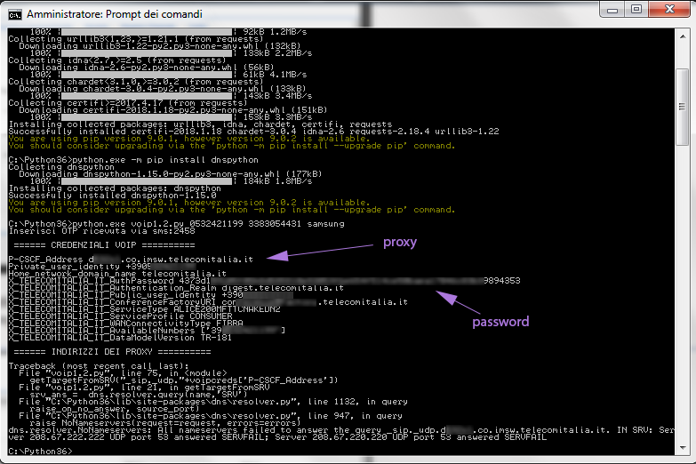

- Ora andare nella GUI del modem, e entrare in “Telefonia”;

- Nella scheda Globale cliccare sul pulsante per modificare e inserire in “proxy primario” quello che andremo a trovare nella schermata uscita sopra del CMD simile a dXXYZ.co.imsw.telecomitalia.it, e salvare

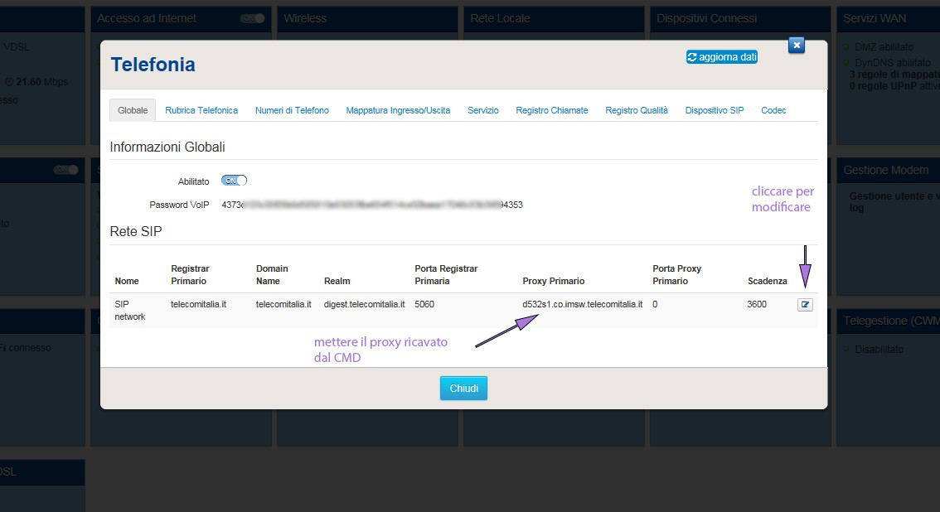

- Nella scheda Numeri di telefono andremo a compilare i campi in sip_profile_0, mettendo in NOME UTENTE, URI il numero della nostra linea con il +39 davanti e in PASSWORD il lungo codice che troviamo nella schermata del CMD alla voce AuthPassword come da immagine seguente e attivare dal tasto il profilo 0 e cliccare su salva
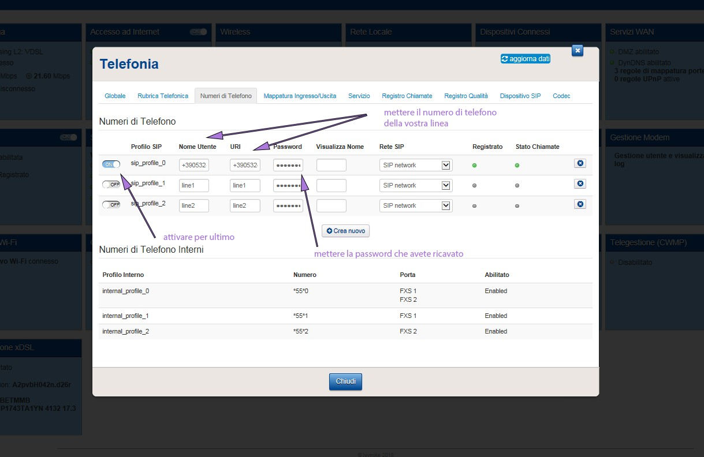

- Nella scheda “Mappatura ingresso/uscita” selezionare FXS1 e FXS2 sia in mappe in ingresso che in mappe in uscita e salvare
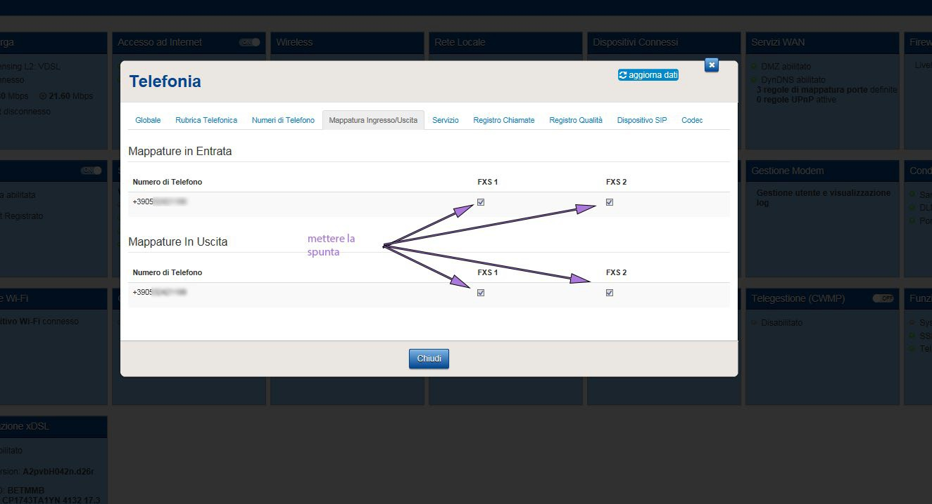
- Riavviare il modem

- Il modem sotto la card Telefonia dovrebbe dare ora 1 Account non registrato e led del VoIP ancora spento, lasciatelo acceso e dopo un po dovrebbe accendersi il led e riaggiornando la pagina della GUI con F5 vedrete che anche li apparirà 1 Account registrato e la linea sarà tornata nei telefoni.
- Finito

